# Material Didáctico sobre la Poda de Árboles

La poda es esencial para mantener la salud y la estética de los árboles. Este material está diseñado para ayudarte a entender cuándo y cómo podar árboles de forma segura y efectiva.

## Objetivo

Aprender las técnicas básicas de poda, identificar el mejor momento para podar diferentes tipos de árboles y comprender la importancia de utilizar el equipo adecuado.

## Contenido

### ¿Qué es la Poda?

La poda es el proceso de eliminar selectivamente partes de un árbol, como ramas, brotes o raíces. Los objetivos principales de la poda son mejorar la estructura del árbol, eliminar los riesgos de seguridad debido a ramas muertas o enfermas, y estimular o restringir el crecimiento vegetativo.

La poda adecuada mejora la salud y la apariencia de los árboles, aumenta la producción de frutas y flores, reduce la probabilidad de enfermedades y daños por condiciones meteorológicas adversas, y controla el tamaño y la forma del árbol.

### Tipos de Poda

* **Poda de formación:** Dirigida a árboles jóvenes para formar su estructura y distribución de ramas adecuadas para su futuro crecimiento. Esto incluye la eliminación de ramas competidoras o mal colocadas.
* **Poda de mantenimiento:** Regular y necesaria para mantener la estructura del árbol, incluyendo la eliminación de ramas muertas o enfermas y el ajuste de la densidad de la copa del árbol para permitir un mejor acceso de luz y aire.
* **Poda de rejuvenecimiento:** Se realiza en árboles más viejos para estimular el desarrollo de nuevo crecimiento, a menudo después de períodos de declive o daño. Involucra cortes más agresivos para volver a dar vigor al árbol.

### Herramientas de Poda

* **Herramientas necesarias:** Las principales herramientas incluyen tijeras de podar, para cortes pequeños y precisos; sierras de poda, para ramas más gruesas; y cortasetos, utilizados principalmente para formar y mantener setos.

|  |  |  |
| --- | --- | --- |
| **Tijeras** | **Sierra** | **Cortasetos** |
|  |  |  |
| Ilustración 1 www.rawpixel.com | Ilustración 2 commons.wikimedia.org | Ilustración 3 pxhere.com |

* **Cuidado y mantenimiento de las herramientas:** Limpiar y desinfectar las herramientas después de cada uso para prevenir la propagación de enfermedades, afilar regularmente las hojas para asegurar cortes limpios y almacenarlas en un lugar seco para evitar la corrosión.

### Técnicas de Poda

* **Cómo hacer cortes correctos:** Realizar cortes justo fuera del cuello de la rama para promover una cicatrización rápida y evitar daños al tronco principal. Evitar cortes demasiado cerca o demasiado lejos de la rama principal.
* **Técnicas para evitar daños al árbol:** No podar más del 25% de la copa de un árbol en una temporada para evitar el estrés excesivo. Usar una técnica de tres cortes para remover ramas grandes y evitar desgarros en la corteza.
* **Medidas de seguridad durante la poda:** Usar equipo de protección personal, como guantes, gafas de seguridad y cascos. Asegurarse de que el área de trabajo esté clara y que las escaleras o plataformas utilizadas sean estables.

### Momento Adecuado para Poda

* **Mejores épocas del año para podar diferentes tipos de árboles:** En general, la poda se recomienda durante el letargo invernal para la mayoría de los árboles, excepto aquellos que florecen temprano en primavera, los cuales deben podarse inmediatamente después de su floración.
* **Señales que indican que un árbol necesita ser podado:** Ramas muertas o enfermas, crecimiento excesivo que obstruye estructuras o vías, ramas que cruzan o se frotan entre sí, y cualquier daño estructural evidente.

## Actividades Prácticas

1. **Identificación de tipos:** Identifica y describe cada uno de los tipos de poda mostrados en la imagen.

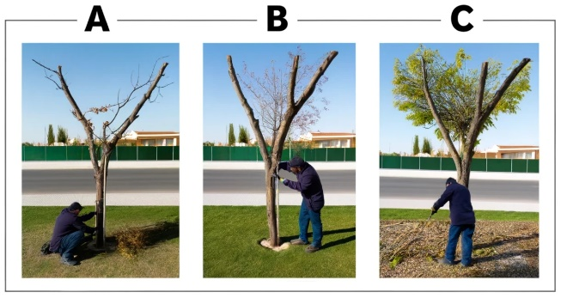

Ilustración 4 Imagen generada por IA

1. **Simulación de poda:** Emplea los modelos a escala para practicar los diferentes tipos de técnicas de corte (*requiere material de taller*).

## Evaluación

* Cuestionario sobre los tipos de poda y el uso correcto de herramientas.
* Prueba práctica de técnicas de poda con retroalimentación personalizada.

## Fuentes Utilizadas

* **Manual de Jardinería**, por María Pérez, 2022: Una guía detallada sobre técnicas de poda y cuidado de árboles.
* Sitio web de la **Sociedad de Arboricultura de España** ([www.arboricultura.es](http://www.arboricultura.es/)): Información actualizada sobre el cuidado y mantenimiento de árboles.
* Recursos educativos de la plataforma **GardeningKnowHow.com**: Técnicas de poda y mantenimiento de herramientas.

## Consideraciones de Propiedad Intelectual

Este material ha sido creado respetando todos los derechos de autor y propiedad intelectual de las fuentes consultadas.

Todas las imágenes poseen licencias copyleft, han sido debidamente citadas y se incluyen permisos donde fuere necesario, o han sido generadas por IA.